**Портфолио студента**

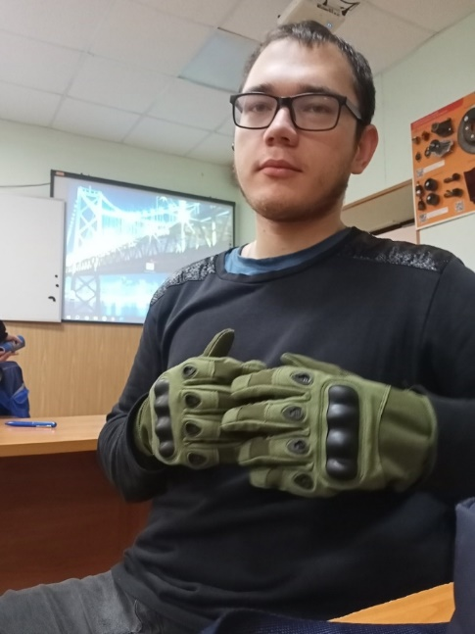

Фамилия, имя, отчество: Чурносов Алексей Анатольевич

Дата рождения: 16.12.2004

Профессия (специальность, получаемая в колледже)

23.02.03 «Техническое обслуживание и ремонт автомобильного транспорта

Сведения о дополнительном образовании

|  |  |  |  |  |
| --- | --- | --- | --- | --- |
| **п/п** | **Название программы** | **Количество часов** | **Место обучения** | **документ об освоении программы** |
| **1** | код будущего | 108 | Уфимский университет науки и технологий | Сертификат об окончании модуля 1: «объекты программирование Python. Основные алгоритмические функции»  Сертификат об окончании модуля 2: «Коллекции Python: строка, множество, список, кортеж, словарь»  Сертификат об окончании модуля 3: «Структурирование программного кода. Основы функционального программирование» |

**2. Профессиональный опыт**

|  |  |  |
| --- | --- | --- |
| **Дата** | **Организация** | **Функциональные обязанности** |
| 2022-2023 уч.год | НЭК | Председатель студенческого совета |
| с01.09.23г-28.12.23г. |  | Наставник группы 1 курса |
| 19.04-17.05.24г. | АО «НСЗ» | Слесарь по ремонту автомобилей «стажер» |
| 29.05-25.06.24г. | ООО «Фастар» | Помощник автомеханика |

3.**Научная деятельность**

**(участие в научно-практических конференциях, уровень (всероссийский, областной, городской, колледж), темы исследований, результат)**

|  |  |  |  |  |
| --- | --- | --- | --- | --- |
| **п/п** | **Название конференции** | **Дата конференции** | **Тема выступления** | **Результаты** |
| 1 | Межрегиональная олимпиада школьников и учащихся средних профессиональных образовательных учреждений по управлению персоналом «на пути к профессии» | 28 апреля 2023года | На пути к профессии | 2 место |
| 2 | Архипелаг 20203 | 28июля-7августа 2023 года | Образовательный модуль с применением БВС | участие |

**4. Участие в творческой и спортивной деятельности колледжа**

|  |  |  |  |  |
| --- | --- | --- | --- | --- |
| **п/п** | **Наименование мероприятия** | **Дата проведения** | **Место проведения** | **Результаты** |
| **1** | Проведение мероприятий по охране правопорядка | 2023г | НЭК | Благодарственное письмо |
| **2** | Профессиональный конкурс «Профессионал» | 2023 | НЭК | Диплом за 2 место |
| **3** | Силовое троеборье | 2023 | НЭК | 1 место |
| **4** | Белый журавль | 31.03.2023 | Бердск | Памятный знак |
| **5** | Чистые игры на Первомайке | 27.05.2023 | Первомайский район | Диплом участника |

**4. Портфолио документов**

